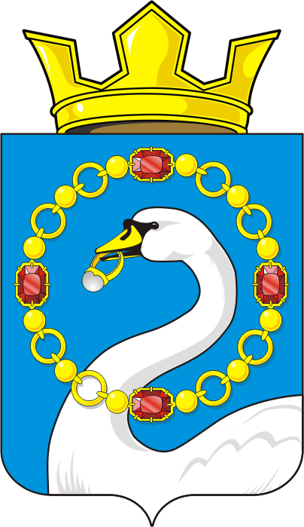

СОВЕТ ДЕПУТАТОВ МУНИЦИПАЛЬНОГО ОБРАЗОВАНИЯ
НИКОЛАЕВСКИЙ СЕЛЬСОВЕТ САРАКТАШСКОГО РАЙОНА
ОРЕНБУРГСКОЙ ОБЛАСТИ
ТРЕТИЙ СОЗЫВ

РЕШЕНИЕ
тридцать второго заседания Совета депутатов
муниципального образования Николаевский сельсовет
третьего созыва

от 12 ноября 2019 года с.Николаевка № 175

Об избрании главы муниципального образования Николаевский сельсовет Саракташского района Оренбургской области

В соответствии со статьей 36 Федерального закона от 06.10.2003 № 131-ФЗ «Об общих принципах организации местного самоуправления в Российской Федерации», статьей 16 Закона Оренбургской области от 21 февраля 1996 года «Об организации местного самоуправления в Оренбургской области», статьей 28 Устава муниципального образования Николаевский сельсовет, руководствуясь Положением о порядке избрания главы муниципального образования Николаевский сельсовет из числа кандидатов, представленных конкурсной комиссией по результатам конкурса, утвержденным решением Совета депутатов муниципального образования Николаевский сельсовет от 22 сентября 2015 года № 4,

Совет депутатов сельсовета

Р Е Ш И Л :

- Избрать Ишкуватову Аурику Салаватовну главой муниципального образования Николаевский сельсовет Саракташского района Оренбургской области по результатам открытого голосования.
2. Установить, что настоящее решение вступает в силу со дня его подписания и подлежит официальному опубликованию в районной газете «Пульс дня», а также размещению на официальном сайте администрации Николаевского сельсовета.

Врио главы сельсовета,
председателя Совета депутатов сельсовета А.А.Захарова

